ADENIUM OBESUM “EMMA”

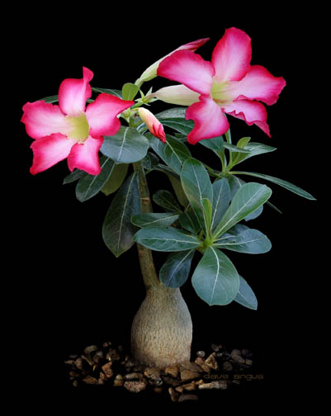

Este cunoscut sub denumirea populara de trandafirul desertului.
Face parte din familia Apocynaceae si are ca origine estul Africii pana in sudul Arabiei.Ca planta de ghiveci o gasim de la 15 cm pana la 1.8m in mediul natural, cu aspect de tufa sau arbust pitic, cu tulpina groasa, ramuri subtiri si flori care variaza ca si culoare de la roz deschis pana la rosu aprins.

LUMINOZITATE SI TEMPERATURI:
Adenium este o planta tropicala , suculenta care necesita asezare in plin soare si temperaturi medii minime de 12 grade Celsius.Este o planta care are toleranta exclenta la caldura.

NECESITATI:
Adenium infloreste de la sfarsitul primaverii pana la mijlocul toamnei. Necesita expunere in plin soare, un sol neutru sau usor alcalin, bine drenabil.De preferinta amestecul se face cu nisip.

MOD DE INGRIJIRE:
Adenium este o planta care necesita spatii foarte bine aerisite, cu lumina puternica chiar si iarna. In perioada de crestere, temperatura nu trebuie sa scada mai mult de 12 grade Celsius.In timpul verii, Adenium necesita udare din abundenta, mai ales in perioadele de inflorire, in schimb, pe timpul iernii, plantele se uda mai rar.Udata din abundenta, planta risca sa piarda frunzele.Se fac taieri minime, deoarece planta pierde multa seva prin taiere. Schimbarea ghiveciului se face cam o data la doi ani, intr-un sol foarte bine drenat, de preferinta cu nisip. Se inmulteste prin butasi de tulpina.

UTILIZARE:
Adenium poate fi folosit ca atare sau transformat in bonsai sau poate fi folosit in aranjamente cu cactusi si plante suculente.

